问题现象

对于使用NAS或LFS云编辑工具编辑office文件的的客户，以office 2010 docx文件为例，我们可能会遇到下面的提示：
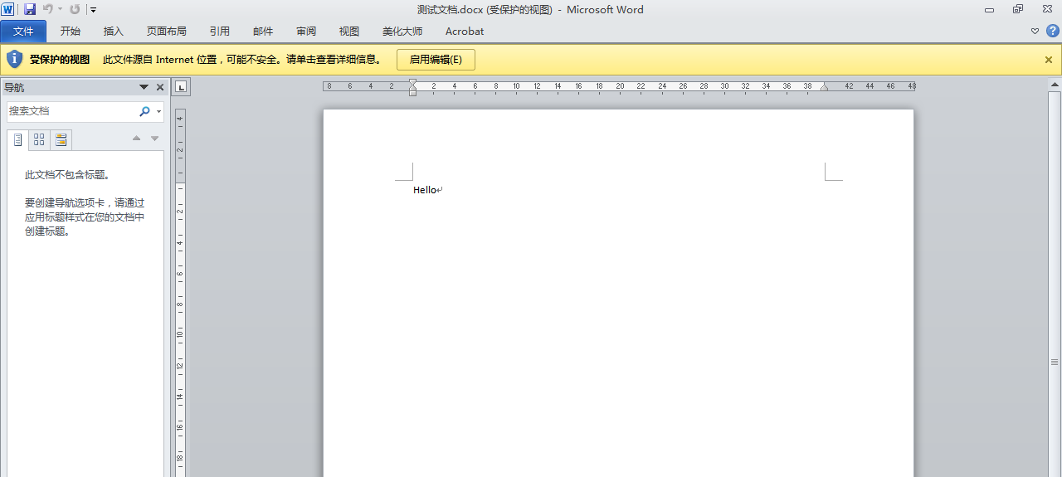

这是因为我们正在对一个网络位置的文件进行操作，如果我们需要编辑此文件，我们需要点击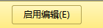，但如果我们点击，则进入只读模式，不能进行编辑(和不点击“X”是一样的效果)。

但是每次打开office文件想进行编辑都要点击“启用编辑”， 是否太麻烦？ 当然是的！！

如何解决
Step 1
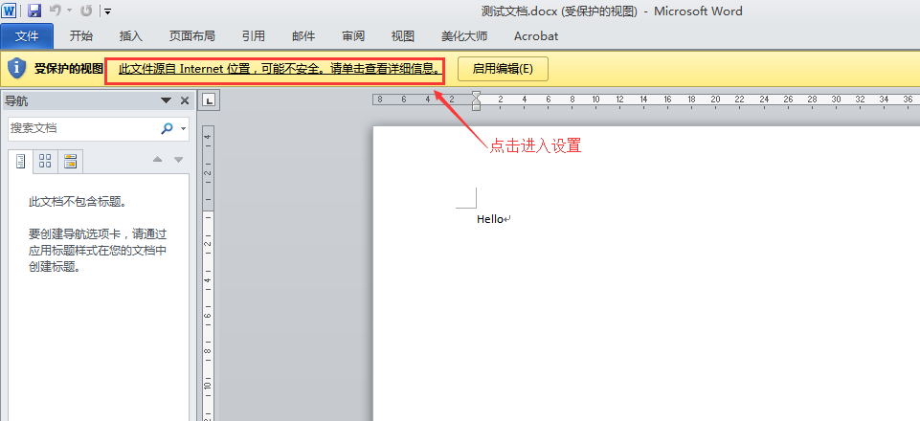

Step 2
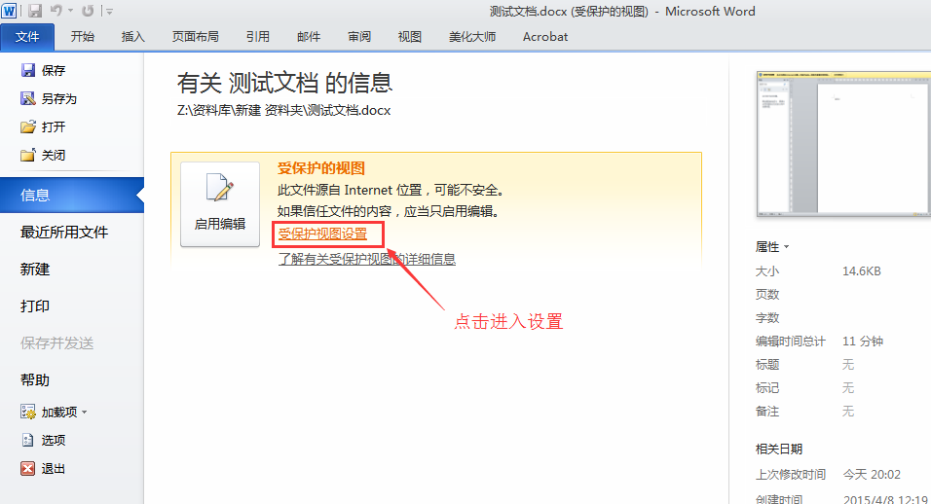

Step 3
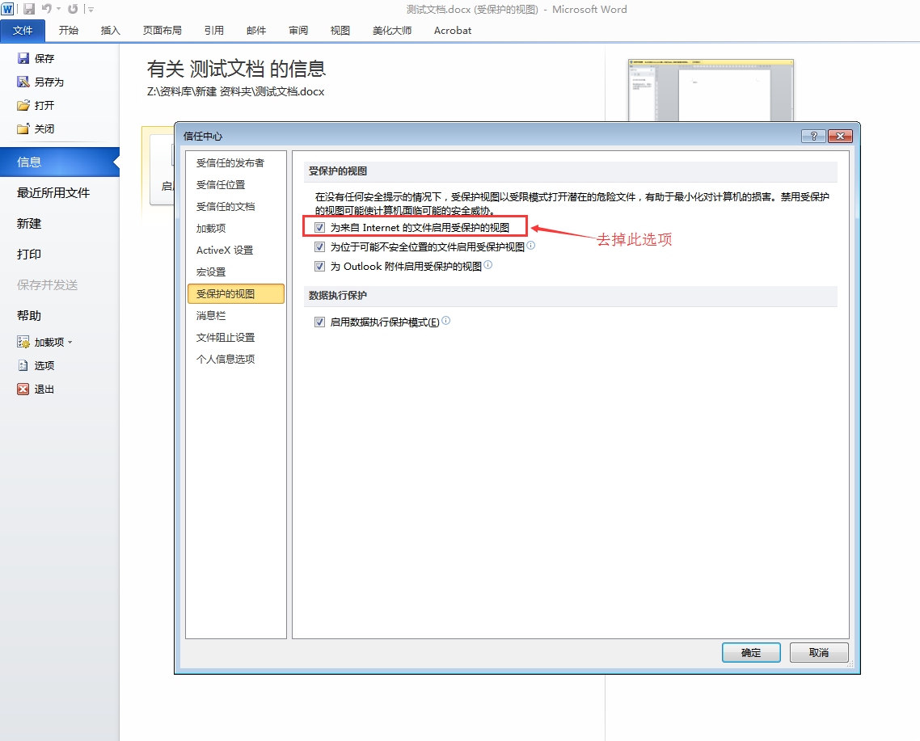

Step 4重新打开此文件，或按ESC回退到文件编辑界面，点击“启用编辑”即开始进行文件的编辑。下次再打开此类型文件则不会再出现前面所述的提示。
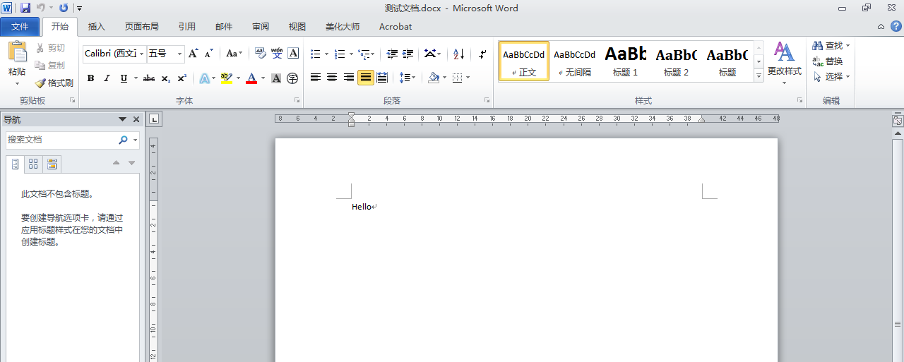

此问题对于其他office类型如xlsx、pptx以及 doc、xls、ptt文件操作是一样的，一劳永逸。

影响
当然，这么做，很明显的影响是，当我们的office软件打开非NAS、云编辑的另外的网络文件的时候，不会出现提示，造成安全问题，不过这个影响应该很小吧。。。

如何恢复此安全提示的保护功能？
点击左上角“文件”——“选项”，进入“word选项”——“信任中心”——右下角“信任中心设置”——左边“受保护的视图”——选中“为来自Internet的文件启用受保护的视图”。

其他：
另外，我们应该尽量避免office软件未注册或为激活：
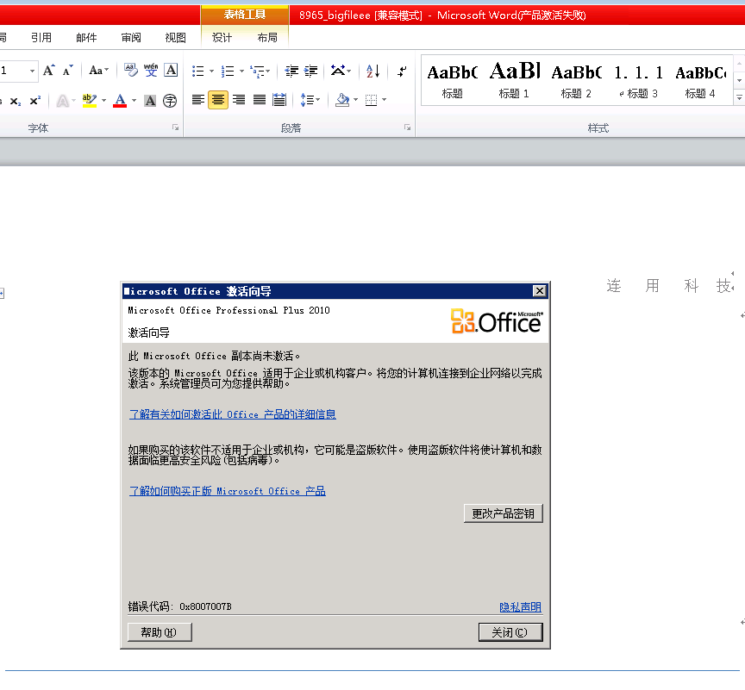
Office打需要下载、配置某些其他插件：
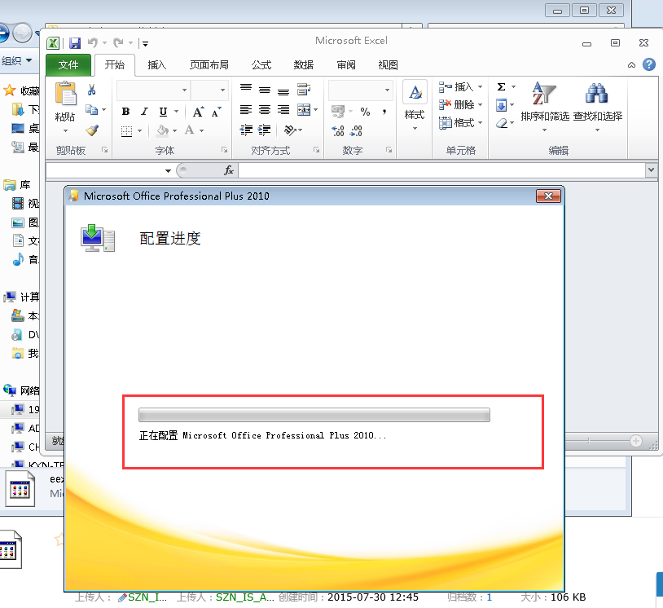
的情况，因为这个导致NAS或云编辑产生一些临时文件等一些不必要的错误。

PS:对于临时文件，简单的解决方案是直接删除(不要删除错了哦)，当然，我们系统也会定期对可能的临时文件进行清理。

